ИНТЕГРИРОВАННОЕ ЗАНЯТИЕ
по предметам «Допуски и технические измерения» и «Основы черчения»

Селькина Наталья Сергеевна,
преподаватель специальных дисциплин
БПОУ ОО «Омский промышленно-экономический колледж» (г.Омск)

Матвеева Марина Станиславовна,
преподаватель специальных дисциплин
БПОУ ОО «Омский промышленно-экономический колледж» (г.Омск)

Тема занятия:
Допуски и технические измерения: Допуски формы и расположения поверхностей.
Основы черчения: Дополнение чертежа специальными знаками.

Цели:
Образовательные:
Допуски и технические измерения: Научить обучающихся читать чертежи, в которых используются знаковые обозначения допусков формы и расположения поверхностей.
Основы черчения: Научить обучающихся наносить на чертёж дополнительные специальные знаки.

Развивающие:
Содействовать развитию внимания при чтении чертежей, дополненных специальными знаками.
Допуски и технические измерения: Развивать умение различать знаковые элементы различных видов допусков.
Основы черчения: Развивать профессиональные умения и навыки наносить на чертежи специальные знаки.

Воспитательные:
Воспитывать ответственность, добросовестное отношение к выполняемой работе.

Вид занятия: интегрированный
Тип занятия: комбинированный
Формы организации обучения: фронтальная, индивидуальная

ХОД ЗАНЯТИЯ
1. Организационный момент
Мотивация:
Допуски и технические измерения:
- Выполняя слесарно-сборочные работы, сталкивались ли вы с необходимостью подбора различных изделий? (Да)
- Какие требования, по вашему мнению, должны предъявляться к сборочной единице? (По размерам, по ГОСТам, по материалам, по квалитетам и форме)
- На предыдущих занятиях мы с вами разобрали, что существуют допуски отклонений по размерам. Как вы думаете, существуют ли допуски на формы деталей и расположения поверхностей? (Да)
Основы черчения:
- По вашему мнению, указываются ли они на чертежах? (Да)

Сообщение темы и целей занятия.

2. Актуализация опорных знаний
Фронтальный опрос учащихся
Основы черчения:

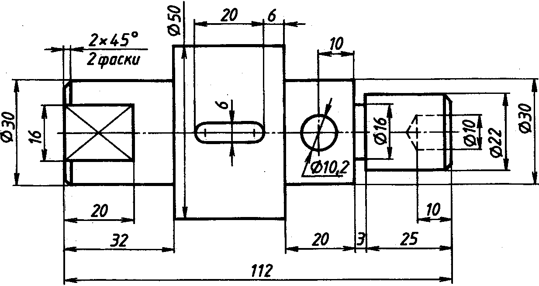 | - Рассмотрите рисунок и укажите, какие виды линий используются в этом чертеже? Для чего они нужны? (Основная сплошная, штриховая, штрихпунктирная линия, сплошная тонкая)  - Вспомните, какие особенности есть при оформлении размерных линий и чисел.
(Размерные линии заканчиваются стрелками, число ставится посередине размерной линии, чертёжным шрифтом, так чтобы их можно было читать сверху вниз и слева направо)

Допуски и технические измерения:
- Расскажите, что такое поле допуска? (Поле допуска – поле, ограниченное наибольшим и наименьшим предельными размерами и определяемое величиной допуска и его положением относительно номинального размера)
- Что такое квалитеты? (Квалитет – совокупность допусков, рассматриваемых как соответствующие одному уровню точности для всех номинальных размеров)
- Сформулируйте определение условий годности действительных размеров? (Условие годности размера, если действительный размер окажется между наибольшим и наименьшим предельным размером или равен любому из них, то размер годен)
- Определение основного отклонения? (Основное отклонение — одно из двух предельных отклонений (верхнее или нижнее), определяющее положение поля допуска относительно нулевой линии. Основным является отклонение, ближайшее к нулевой линии)

3. Изложение нового материала
Допуски и технические измерения:
3.1. Изучение нового материала с помощью презентационного модуля:
Представление нового материала с выделением главных понятий, с соблюдением логической последовательности, с использованием примеров (сообщение по презентации).

Основы черчения: (повторение и разъяснение задач на данном этапе деятельности)

3.2. Изучение нового материала с помощью информационно-обучающего модуля
Требования к размерам обозначений знаков допуска на чертеже – ГОСТ 2.308-79 – обучающиеся изучают самостоятельно по учебному элементу.

3.3. Демонстрацией изучения знаковых обозначений будет являться заполнение таблицы терминов (таблица и пример её заполнения демонстрируется и комментируется в презентации).

4. Закрепление нового материала с обобщением ранее изученного

4.1. Опрос обучающихся (по знаковым обозначениям различных видов допусков, внесённым в таблицу терминов)
Допуски и технические измерения:
- Назовите третий знак вашей таблицу и расскажите, как он читается на чертеже?
(в презентации, после проговаривания обучающимся, высвечиваются заполненные графы и все обучающиеся проводят самопроверку и взаимопроверку выполненной деятельности)
Основы черчения:
- Перечислите размеры данного знака и особенность его вычерчивания? (правильный ответ в презентации)
Допуски и технические измерения:
- Назовите пятый знак вашей таблицу и расскажите, как он читается на чертеже?
Основы черчения:
- Перечислите габаритные размеры данного знака и особенность его вычерчивания?
Допуски и технические измерения:
- Назовите седьмой знак вашей таблицу и расскажите, как он читается на чертеже?
Основы черчения:
- Перечислите размеры данного знака и особенность его вычерчивания?

5. Формирование умений переноса и применения знаний в новой ситуации

6. Подведение итогов занятия

7. Домашнее задание

